Les 5 – Werkkaart
 | Aktiwiteit 1: Toepassing van die IDEE & NOU Besluitnemingsmetode  Voltooi die volgende aktiwiteit individueel.

Bestudeer die IDEE & NOU besluitnemingstappe hieronder en voltooi die taak wat volg.
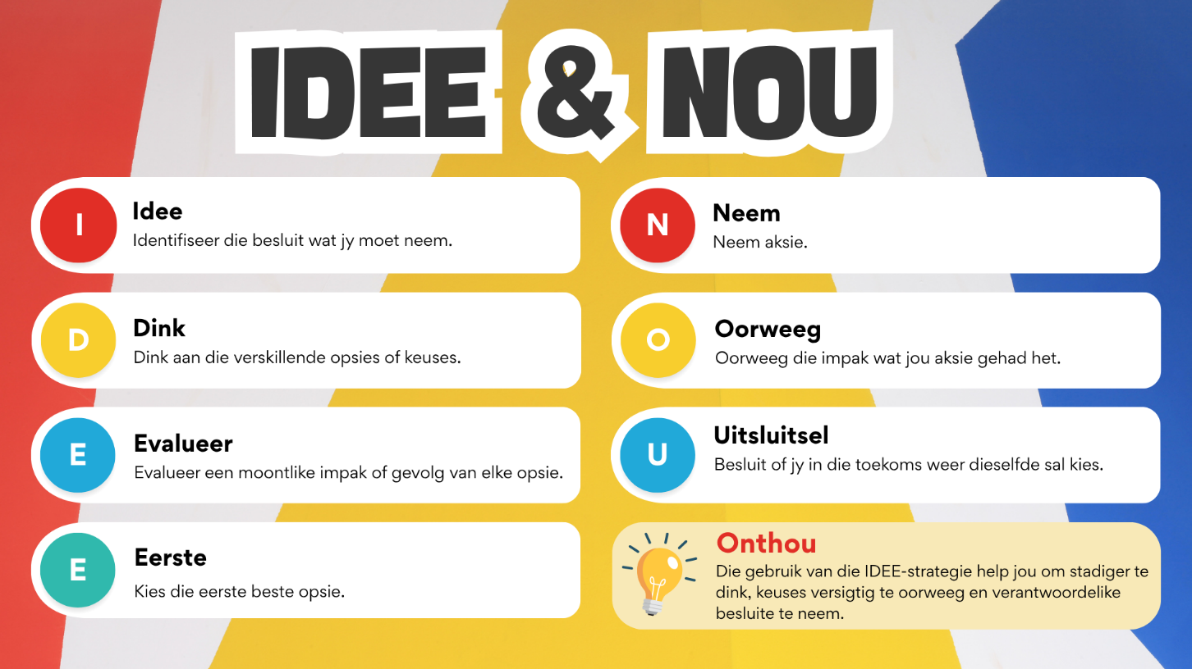

Kies EEN van die scenario’s hieronder en voltooi dan die volgende tabel deur die IDEE & NOU-metode sorgvuldig toe te pas om die beste moontlike aksie te bepaal.

Scenario 1
Jy word genooi na ’n verjaarsdagpartytjie waar jy nie baie van die gaste ken nie. Ná ’n rukkie bied iemand vir jou 'n e-sigaret aan en sê: “Almal doen dit, dis nie ’n big deal nie.” Jy het nog nooit voorheen damprook probeer nie en voel ongemaklik, maar jy wil ook nie vervelig of ongesellig voorkom nie. Wat doen jy?

Scenario 2
Jy sukkel om ’n groot opdrag klaar te maak wat môre ingedien moet word. ’n Klasmaat bied aan om vir jou hul voltooide werk te stuur en sê: “Verander net ’n paar woorde, niemand sal weet nie.” Jy voel in die versoeking omdat jy agter is en gestres is. Wat doen jy?

Scenario 3
Jy ontvang ’n boodskap van iemand wat jy aanlyn ontmoet het. Die persoon lyk vriendelik en maklik om mee te gesels, maar nou word jy gevra om ’n foto te stuur wat jou ongemaklik laat voel. Die persoon sê: “Dis net tussen ons.” Jy is onseker of jy dit kan glo en vertrou. Wat doen jy?

Scenario 4
Jou goeie vriend begin agter iemand se rug ’n ander leerder spot en moedig jou aan om mee te doen. Jy weet dit is verkeerd, maar jy wil ook nie jou vriend verloor of uitgesluit voel uit die groep nie. Wat doen jy?

Scenario wat jy gekies het: _________________________________________________________________________
Identifiseer
Dink
Evalueer
Eerste keuse

Neem Aksie
Oorweeg die impak
Uitsluitsel

Aktiwiteit 2: Skep ŉ Plakkaat
Voltooi die volgende aktiwiteit individueel.

Gebruik die templaat wat jou onderwyser verskaf het om 'n plakkaat te skep. In jou plakkaat moet jy:

1. EEN probleem identifiseer en verduidelik.
- Kies EEN tipe riskante gedrag wat tot ’n ongesonde leefstyl kan lei.
- Sit duidelik die stappe uiteen wat ’n tiener kan volg om hierdie riskante gedrag te breek.

2. Verskaf ondersteuningsopsies
- Stel DRIE plekke voor waar leerders hulp kan kry.
- Indien jy toegang tot ‘n rekenaar het, kan jy navorsing oor gemeenskapsorganisasies in jou area doen en kontakbesonderhede (bv. telefoonnommers en e-posadresse) verskaf.
Aktiwiteit 3: Refleksie
Voltooi die volgende aktiwiteit individueel.

Beweeg rond in die klaskamer om die verskillende plakkate wat in Aktiwiteit 2 geskep is, te bestudeer. Beantwoord daarna die vrae hieronder.

1. Identifiseer EEN plakkaat, wat volgens jou, ‘n kwessie op ’n baie kreatiewe manier aangebied het – iets wat die aandag van jou maats sou trek. _________________________________________________________________________________

2. Beskryf EEN strategie wat jy vandag in die les geleer het wat jou kan help om ’n slegte gewoonte/tipe ongesonde gedrag in jou eie lewe te breek.
___________________________________________________________________________________________________________________________________________________________________________________________________________________________________________________
_________________________________________________________________________________

3. Evalueer jou eie besluitnemingsvaardighede deur te reflekteer oor hoe effektief jy die stappe wat in vandag se les bespreek is, toepas.
___________________________________________________________________________________________________________________________________________________________________________________________________________________________________________________
_________________________________________________________________________________

